讲师姓名：Ricardo Martinez

4/28/18——28日

雕刻的插画
Soulpting Illustration
西班牙插画师Ricardo Martinez人生经历与创作经验分享
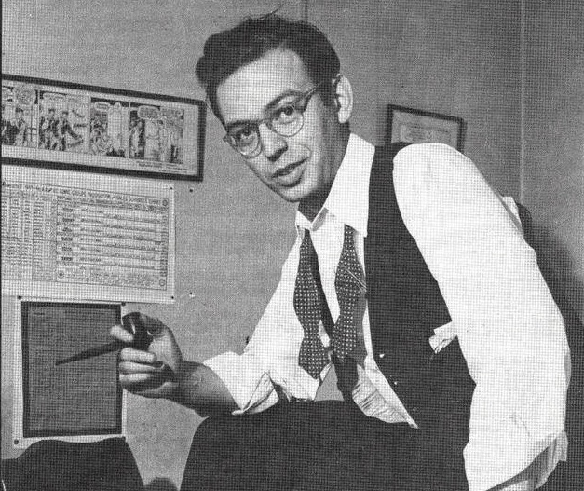
3月27日——————————————————————————————
我叫Ricardo Martínez，是一位插画师和社论漫画家，同时也会自由创作各种题材和类型的画作。
My father
我的父亲

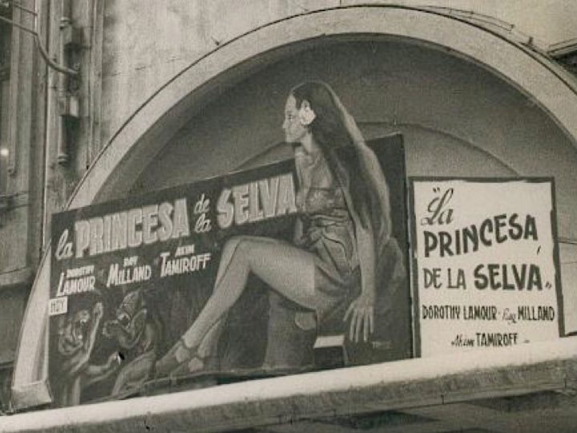
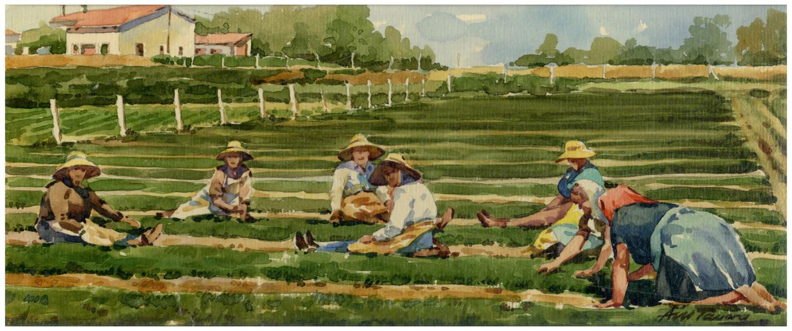
虽然我主要从事插画和社论漫画创作，但在人生最初的阶段，我的梦想是成为一名纯粹的艺术家，我想这种影响在很大程度上源于我父亲。父亲是个出色艺术家，年轻时常为影院绘制巨幅电影海报以维持生计，1947年，战后的西班牙经济陷入低谷，很难找到工作，父亲移民至智利，依然为影院绘制海报。由于身体原因，父亲对广告颜料出现了过敏现象，他不得不放弃商业艺术家的道路，在圣地亚哥开了一家供应书籍和纸张的小店。我的童年生活也开始在圣地亚哥，并在那里得到了艺术启蒙。1969年，我和父母、姐姐回到了西班牙生活，父亲重拾画笔再一次全身心投入绘画创作，从油画入手，之后又转向水彩创作，并且掌握了娴熟的水彩画技法，画得极为出色，我至今都认为他在水彩画的表现上登峰造极。我沉浸在父亲营造的美妙艺术氛围中，并在13岁时和父亲一起在他的画室里画画，那时我从埃尔·格列柯（El Greco）的作品中获得了大量灵感。（注：16世纪文艺复兴时期的西班牙画家）我临摹了格列柯笔下的圣人、门徒以及他画的那些苍老的神秘主义者肖像。也十分钟爱委拉斯凯兹（Velazquez）、马里亚诺·富丘尼（Mariano Fortuny）、伦勃朗（Rembrandt）的作品，我希望像父亲那样成为一位纯粹的艺术家，但同时，我也看到了父亲通过卖画来维生，并且支撑一个家庭的艰难。最后，父亲面对现实不得不放弃成为一个画家的梦想，尽管他极有天赋。他在绘画之路上的宣告失败也让我逐渐失去了对纯艺世界的着迷。
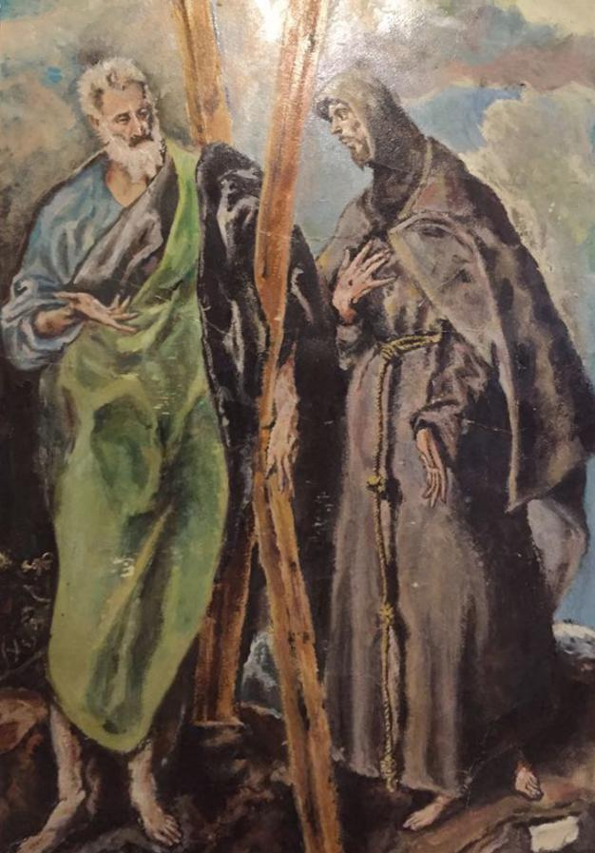
我开始关注并走向另外一条艺术之路——商业艺术，并在后来成为了社论漫画家和商业插画师。
The artists behind those comics
漫画背后的艺术家们
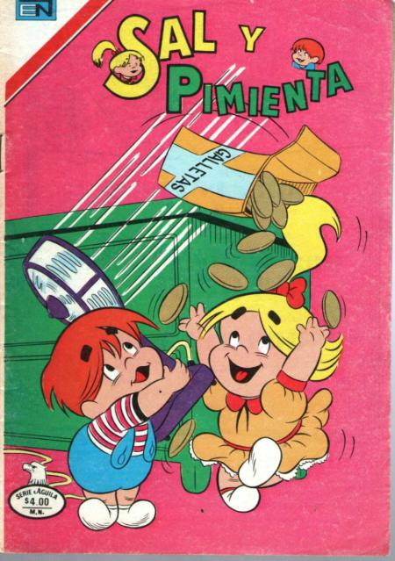
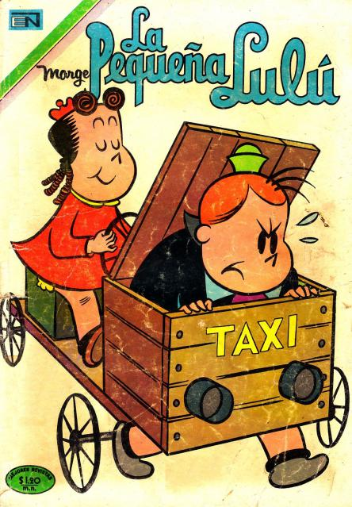
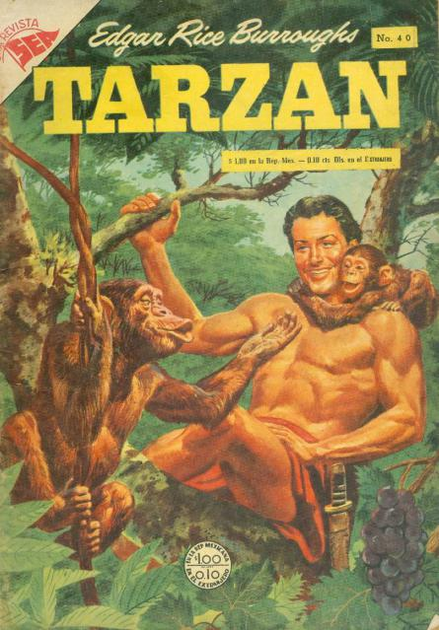
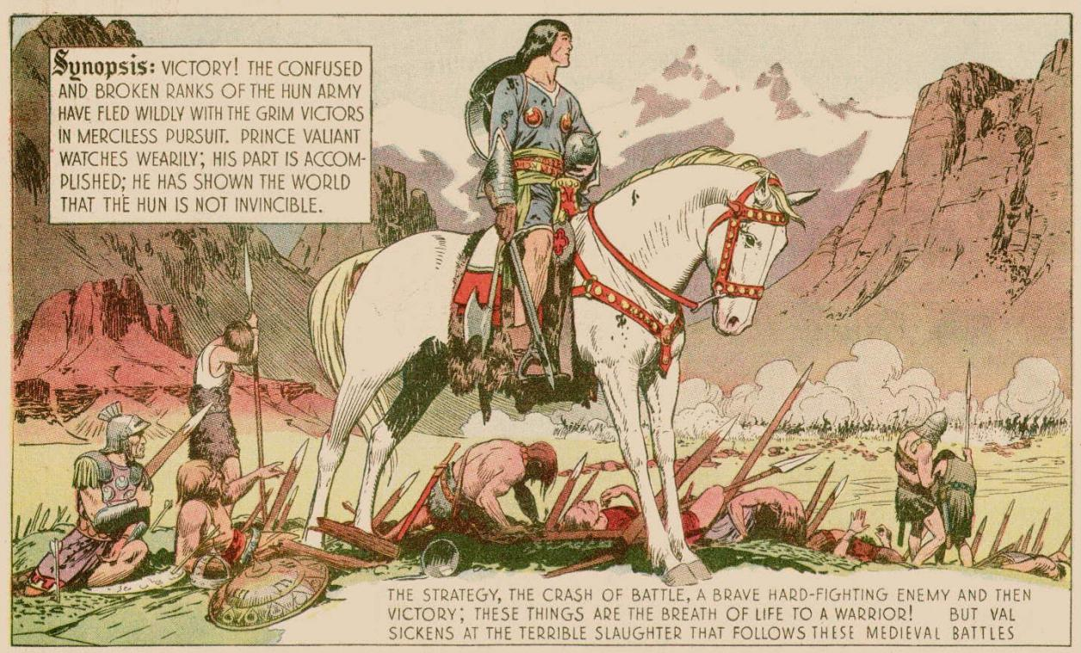
当我还在圣地亚哥的时候就看过许多有趣的漫画书，比如<Cart Barks>（唐老鸭）、《糖果和长矛》、《小露露》、《人猿泰山》等，这些生动的漫画形象和有趣的故事把我征服了，彼时我没有考虑过创作这些漫画背后的人。几年后，我逐渐听说谢尔顿·梅耶（Sheldon Mayer）、约翰·斯坦利（John Stanley）、卡尔·巴克斯（Carl Barks）以及莫里斯·戈勒布（Morris Gollub）的名字。但作为一个儿童，我只是享受着他们的作品，没想过未来我会成为像他们一样的人。当我逐渐长大，开始有意识的去关注和发掘我非常喜爱和崇拜的漫画书背后的艺术家，我知道了哈尔·福斯特（Hal Foster），他是《人猿泰山》和《豪迈王子》的创作者；阿利克斯·雷蒙德（Alex Raymond），他是《飞侠哥顿》、《丛林吉姆》、《秘密侦探X9》、《侦探科比》的创作者，以及伯恩·荷加斯（Burne Hogarth），他在哈尔·福斯特退出后继续了《人猿泰山》系列的创作。
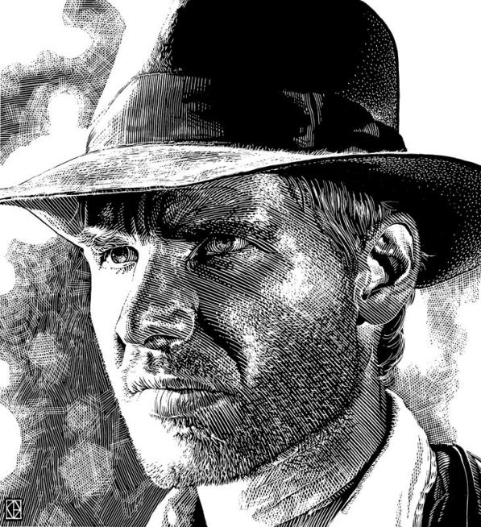
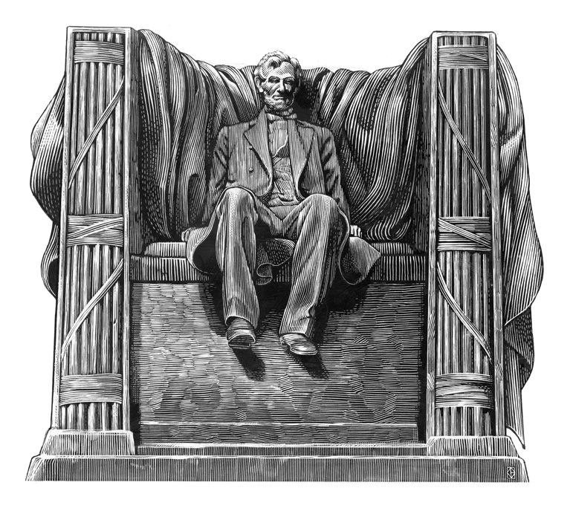
从那时候起，我决定要向漫画艺术界发展，建立我自己的事业。顺着这条路，我发现了更多伟大的插画家：古斯塔夫·多雷（Gustave Doré）、弗兰克·弗雷泽塔（Frank Frazetta）、亚瑟·拉克姆（Arthur Rackham），以及维吉尔·芬利（Virgil Finlay）。我从来没停下过思考对于漫画的创作，我想创作原创连载漫画，能够在美国大漫画社，像是金氏社、联合通讯社、创作人联合会这些公司连载发表的那种。同时，我父亲在依靠水彩画谋生的路上走得跌跌撞撞。幸好，他在马德里一个很好的街区还经营着一家小店，就像他在智利开的那种店铺一样，这在很多年之中，维持保障了我们家庭的日常开销。
The United States
The Miami News
美国《迈阿密新闻报》

1981年，我追随爱情到迈阿密，并在那里结婚定居，获得工作签证。当时我在《迈阿密新闻报》上夜班，负责报纸的头版色彩、地图和图表绘制，如果完成工作还有时间剩余，我就会画一些插画。我们的竞争对手《迈阿密先驱报》的艺术部总监是肯特·巴顿（Kent Barton），他是一位出色的插画家。当时他所采用的绘画技法让我十分着迷，叫作刮画（scratchboard），我后来对于这种技法的掌握和热爱都要归功于他。
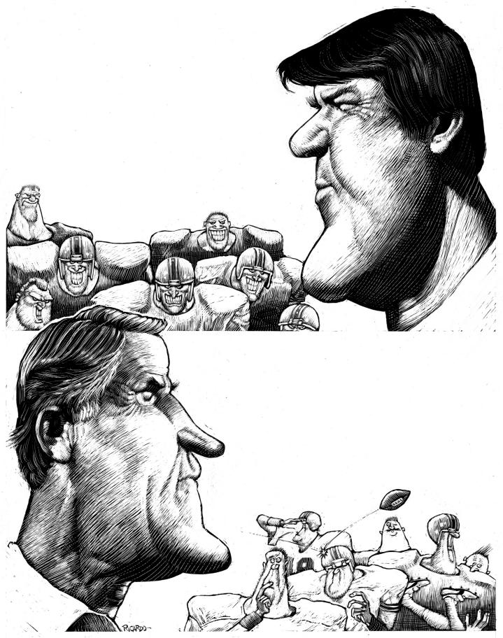
我被他富有表现力的黑白插画作品吸引，并尝试模仿这种风格，但我不知道需要什么样的材料才能实现，总是失败。直到有一天，我惊喜的发现肯特的原画手稿就静静躺在我楼下的新闻室里，那是一幅两份报纸都同时采纳的插画。我仔细观察了那张画稿的背面，看到了他所采用的纸张品牌。第二天，我跑到了艺术材料市场，买到了刮画所需要的画板和工具。第一次尝试刮画的时候，完全难以想象画面最终看起来会是什么样，因为采用这种技法，必须从全黑的画面开始着手刮擦，用一种类似刀片的工具，慢慢显露出底下的白色层，就如同在雕琢自己的绘画手稿一样。采用这种材料最大的优势在于从黑色画面入手，因此最终的图画效果会很沉郁厚重，至少对于1980年代来说，这是非常大的优点。因为那时候的黑白报纸印刷效果不佳，相较于黑白两色来说，大多数报纸其实都是灰白的。
Goomer
古默
在《迈阿密新闻报》工作的同时，我在马德里的朋友纳可，问我有没有兴趣为《西班牙国家报》每周日的儿童杂志画一个连载漫画专栏。这就是Goomer系列的开始。所以当时除了为《迈阿密新闻报》绘制地图、图表和插画以外，我还开始了西班牙的连载漫画。

The Miami Herald
《迈阿密先驱报》
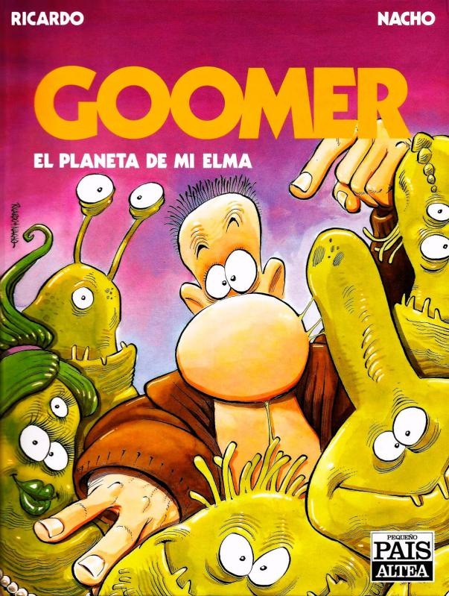
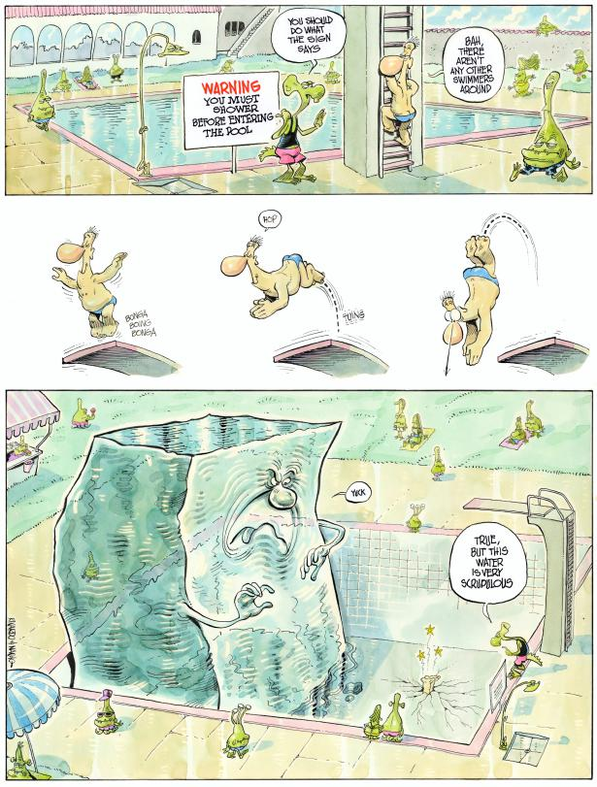
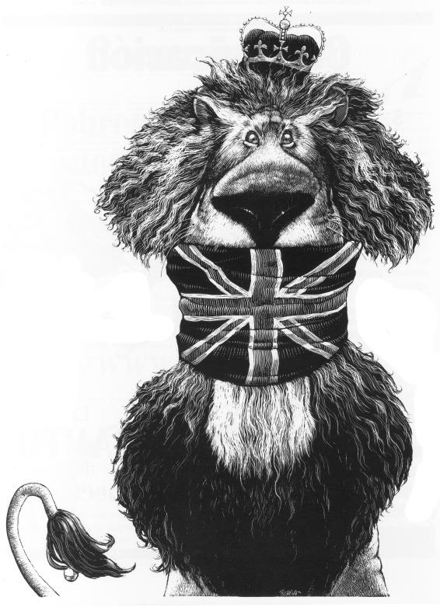
1989年，《迈阿密新闻报》被卖给了一家大报业集团并因此下架。我不得不为曾经的竞争对手《迈阿密先驱报》工作，而那时候肯特·巴顿已经不在那里工作了。在这份新工作中，我只需要负责画插画，专注于为每周日发表的社论版配上插图。

Morris Weiss and original great illustrator’s art.
莫里斯·韦斯和伟大插画家们的手稿
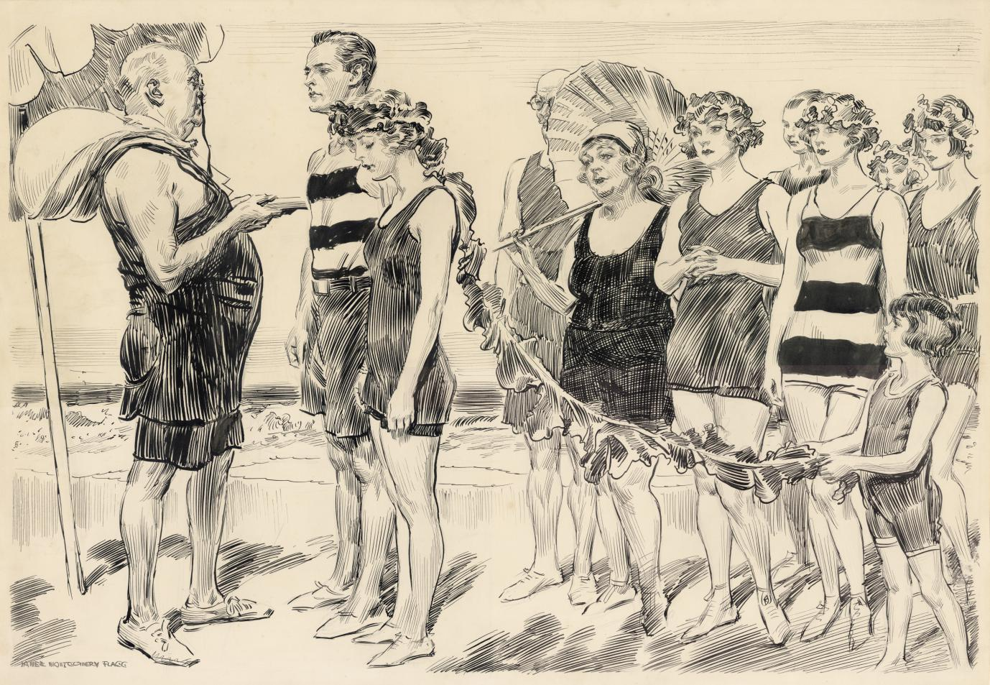
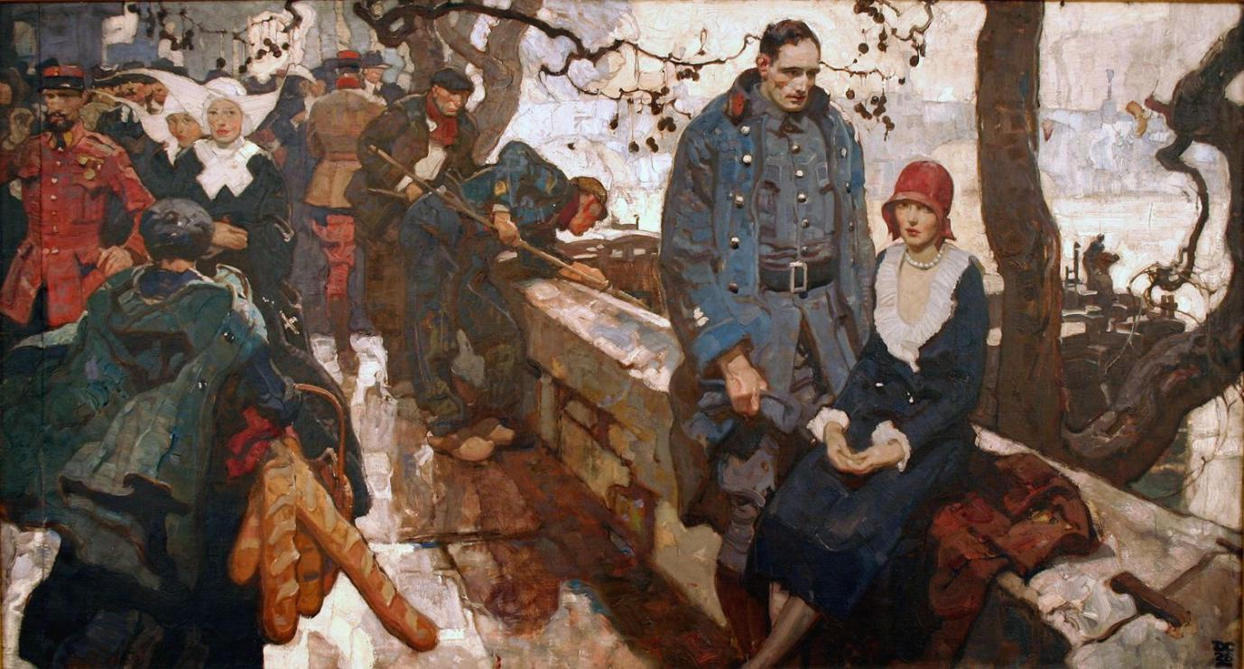
在那段时间里，我遇到了一位专门收藏漫画和插画艺术的收藏家，莫里斯·韦斯。他的家里藏有诺曼·罗克韦尔（Norman Rockwell）、詹姆斯·弗拉格（James Montgomery Flagg）、查尔斯·吉布森（Charles Dana Gibson）、迪恩·康沃尔（Dean Cornwell），以及其他许许多多大师的作品。我被他的藏品震惊了，那也是我开始对插画真正着迷的时刻。

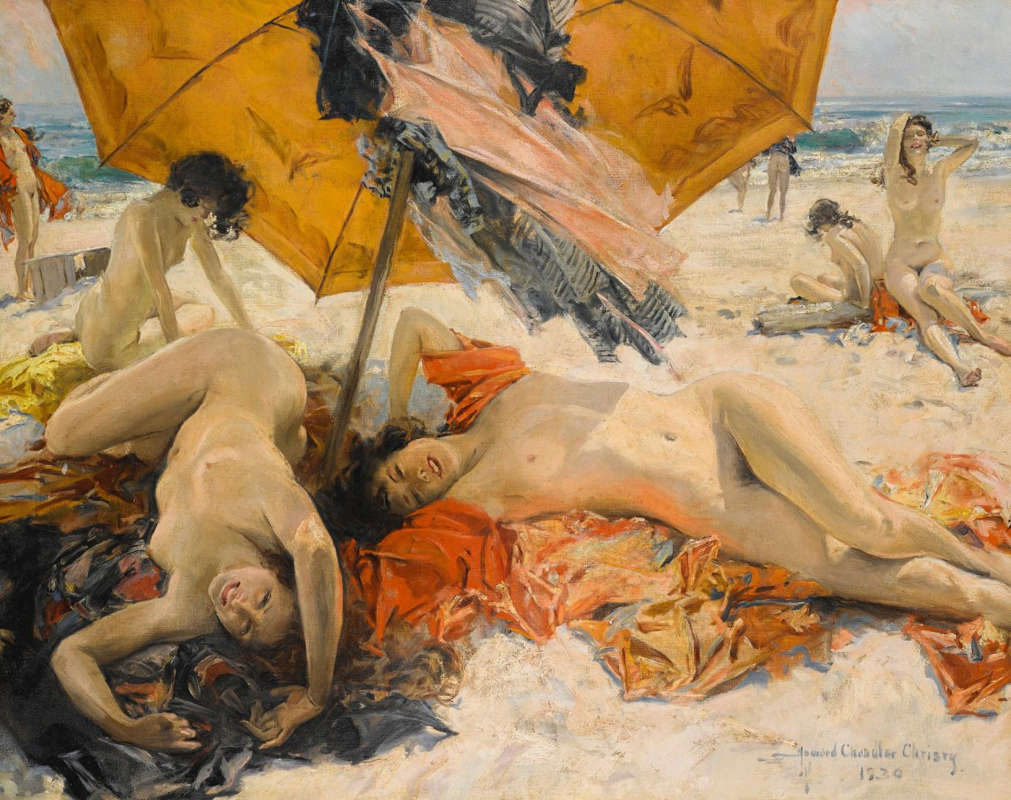
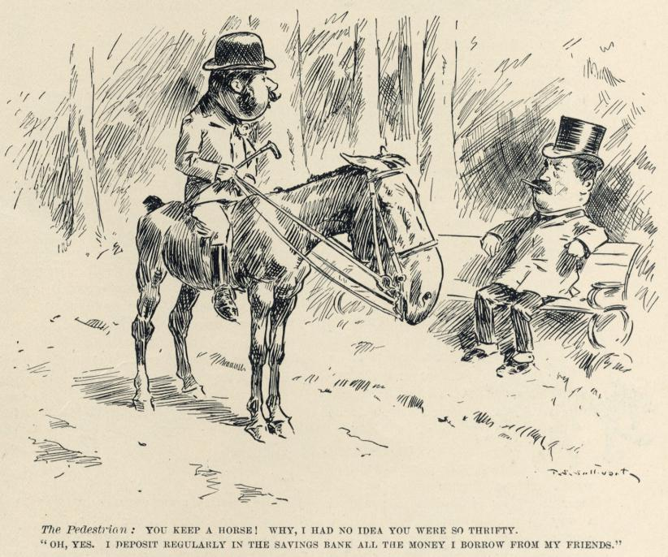
除了以上提到的这些艺术家以外，我还发现了NC韦斯（N.C.Wyeth）、霍华德·克里斯蒂（Howard Chandler Christy）、约瑟夫·莱茵迪克（Joseph Christian Leyendecker）、马克思菲尔德·帕里斯（Maxfield Parrish）、富兰克林·布思（Franklin Booth）、霍华德·派尔（Howard Pyle）等等，其中，我最喜欢的是T.S沙利文（T.S.Sullivant）。沙利文不算是一个完全的插画家，他更多的是一个讽刺漫画家，但他的风格是我最喜欢的，因为跟其他所有人都不同。
My Return to Spain
我的西班牙回乡之旅
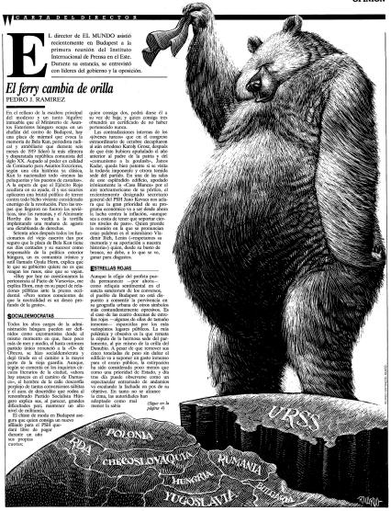
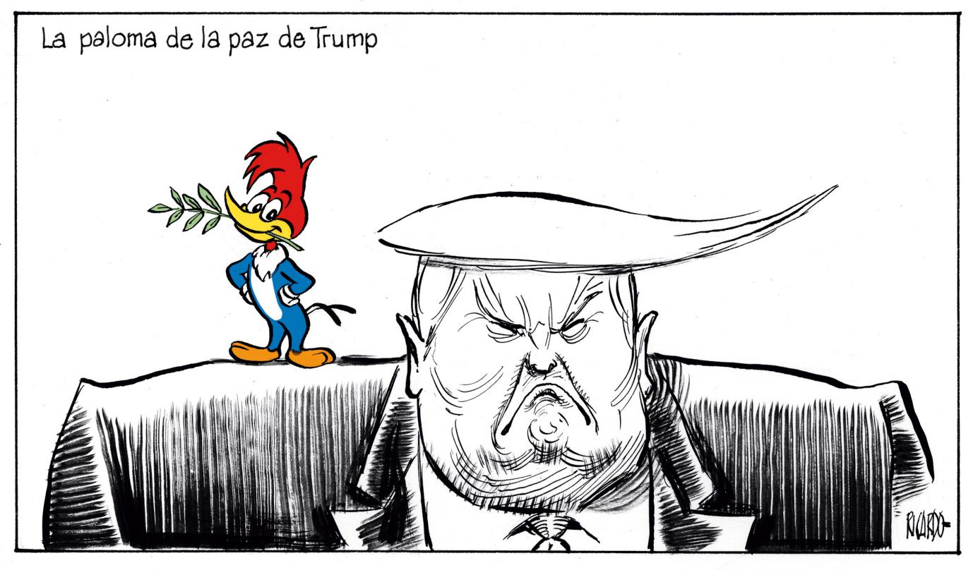
1989年，我回到了西班牙，成为了西班牙《世界日报》的组建者之一，今天我依旧在这里工作。我被聘任成为艺术部的总监，挑选并且聘用插画师和平面设计师们为我的部门工作。除了继续更新我的连载漫画系列Goomer以外，我平时还指导报纸的平面设计和插画，并且为每周日发布的时政社论绘制漫画或设计创意。就这样过了30年，我今天依然还在绘制政治讽刺漫画，但我已经不担任艺术部门的总监工作了。这里给大家看一些我关于川普总统的作品。

Great Illustrators
杰出的插画家们
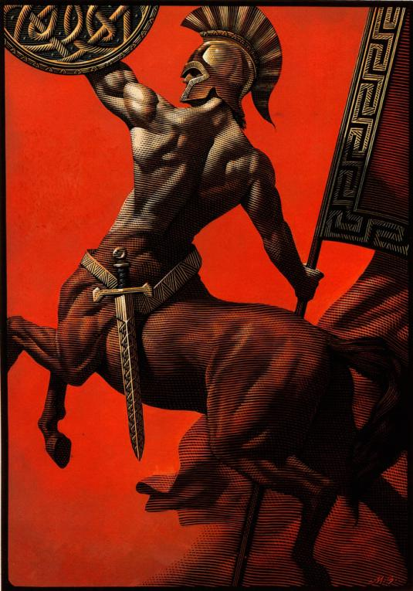
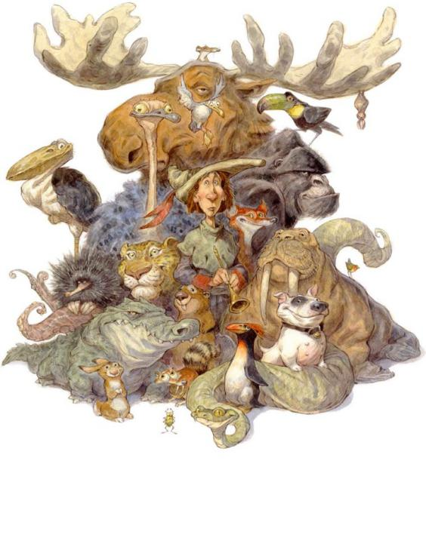
随着时间流逝，我发现了全世界范围内越来越多的出色插画师们，他们的作品，尤其是背后的创意、想法、观念常常让我眼前一亮。例如布拉德·霍兰德（Brad Holland）、马克·萨墨（Mark Summers）这两位出色的刮画艺术家，彼得·德·赛沃（Peter de Seve）和他的动物漫画系列，还有马克·英格里希（Mark English），拉法尔·奥尔宾斯基（Rafal Olbinski），盖·比尔奥（Guy Billout），等等。每当我看见我的作品和以上这些大师在人们口中相提并论的时候，都非常骄傲自豪。
My favorite illustrators
我最喜欢的插画家们
我最崇拜的插画家是那些真正的伟大的绘图师，他们不耍花招，不采用特殊技法，真正扎实地在画画。因为我们可以后天学习技法，但那些天生拥有画得好的能力的，只属于我们中一小部分特别幸运的人。
我想更进一步地向大家介绍我之前提到的那些插画家，并且我想向大家展示一下他们的作品，并对他们的作品作一些评价：
Gustave Doré
古斯塔夫·多雷
我第一次看到这位天才的作品大约是在1970年代，我当时买了他所配图的插画版《圣经》、但丁的《神曲》，还有塞万提斯的《堂吉诃德》。
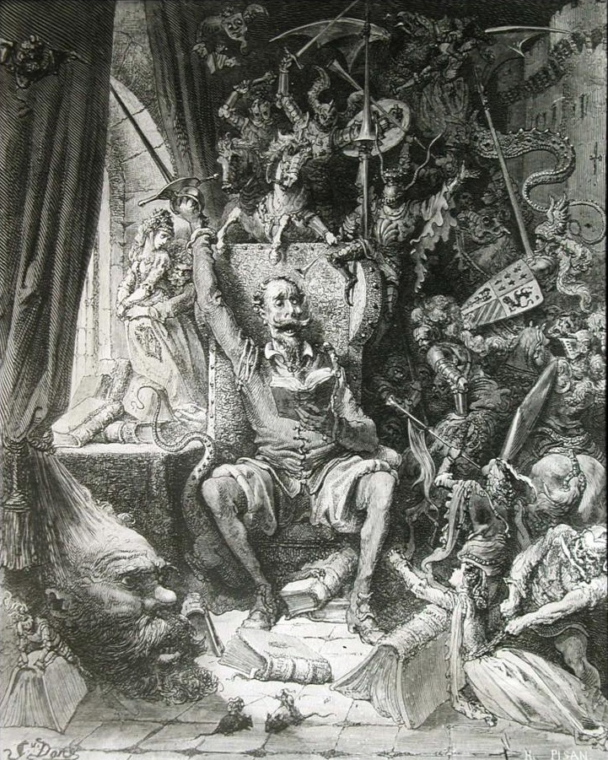
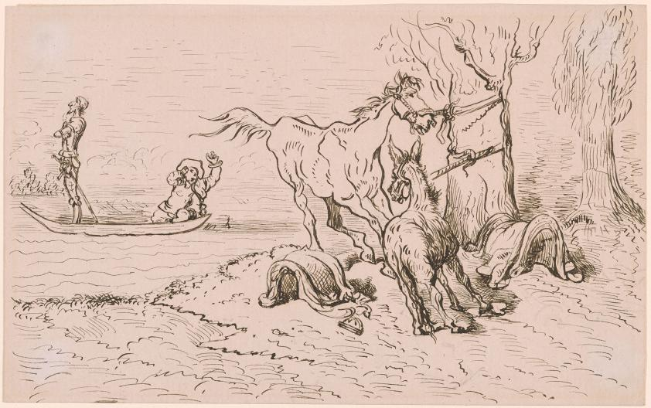
就算今天看来，他的插画对我来说依旧是难以置信的美妙。因为他们所处时代的技术材料限制，多雷必须在木板上创作插画，然后由其他的插画师们再将之转化成铜版画。
在《堂吉诃德》里，有一些小幅的作品，我相信应该是用铅笔和钢笔绘制的。在这些作品里，你能够真正的看见多雷精细的绘画功底，以及他在绘制这些作品时候迸发的幽默感和动态。
没过多久，我还发现了多雷绘制的《疯狂奥兰多》。当多雷创作这部作品的插图时，复制印刷技术已经大大提高。所以我们能看见多雷最棒的一些精品。在这部作品里，多雷用塞万提斯式的幽默感，生动表现了作家亚利欧斯多的文字，让作品活了起来。
Ecce Homo
看，这个人！

Frank Frazetta
弗兰克·弗雷泽塔
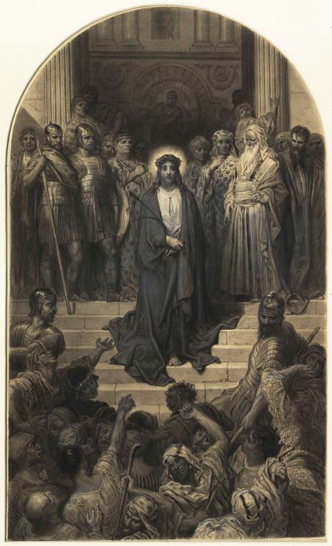
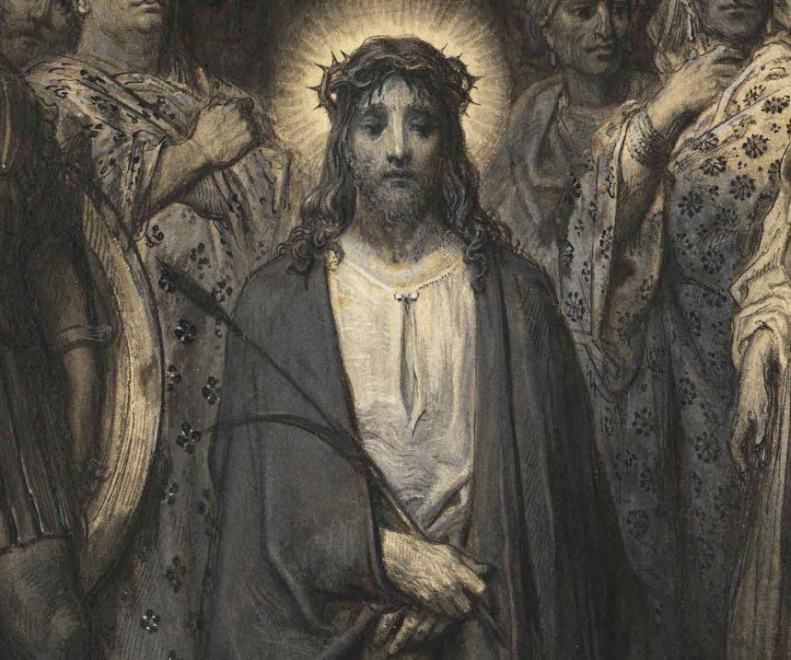
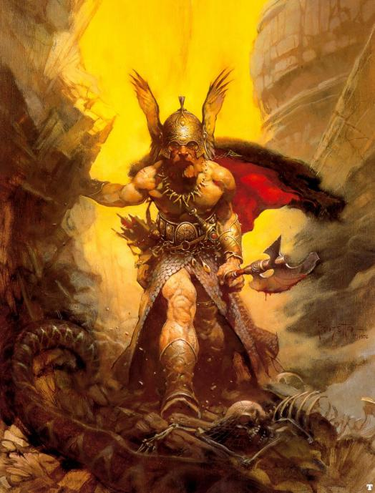
也差不多是我发现多雷的时候，我第一次从奇幻杂志上的封面上认识了弗兰克·弗雷泽塔。之后，我看见了这些作品的黑白稿版本。即使今天来看，他的作品依旧称得上是微观世界的奇迹。

N.C.Wyeth
NC·怀斯
怀斯的插画非常神奇。我是儒勒·凡尔纳的粉丝，所以我看了很多个版本的凡尔纳小说，这些书里都有同时期不同的法国艺术家绘制的插画。但从来没一个人像怀斯那样去绘制《神秘岛》。一位艺术家在绘制插画的时候，必须想着如何为读者去视觉化呈现作者想表达的那个场景。在凡尔纳同时期的法国插画家作品中，所配的插图经常是天马行空、与内容不相关的。但怀斯不是，他的插画让读者在阅读文学作品时，增添了愉悦的享受，并且进一步理解了内容。

怀斯的插画成了这些小说的经典版，当看着怀斯的插图时，我们对于小说中所描写的人物角色、环境气氛、故事情境，都有了更完整的理解。这其中最有名的例子包括《金银岛》、《黑箭》、《侠盗罗宾汉》等等。

Charles Dana Gibson and James Montgomery Flagg
查尔斯·吉布森和詹姆斯·弗拉格
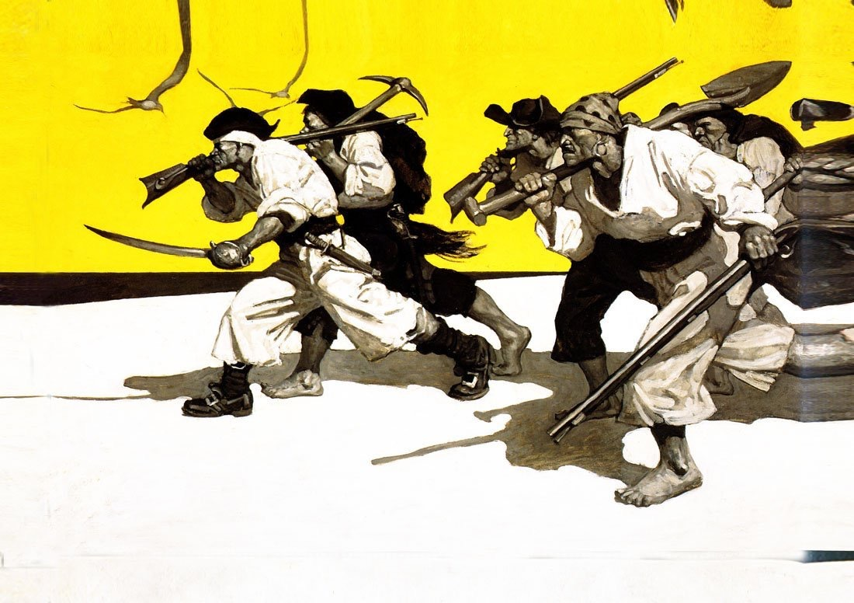
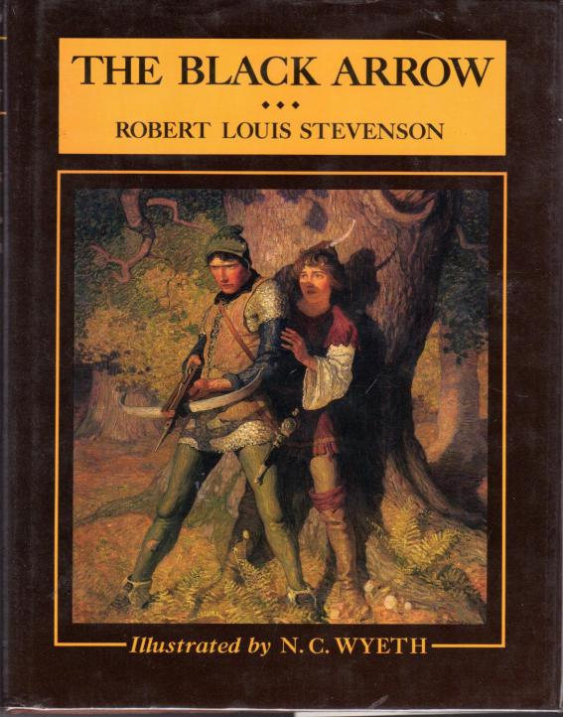
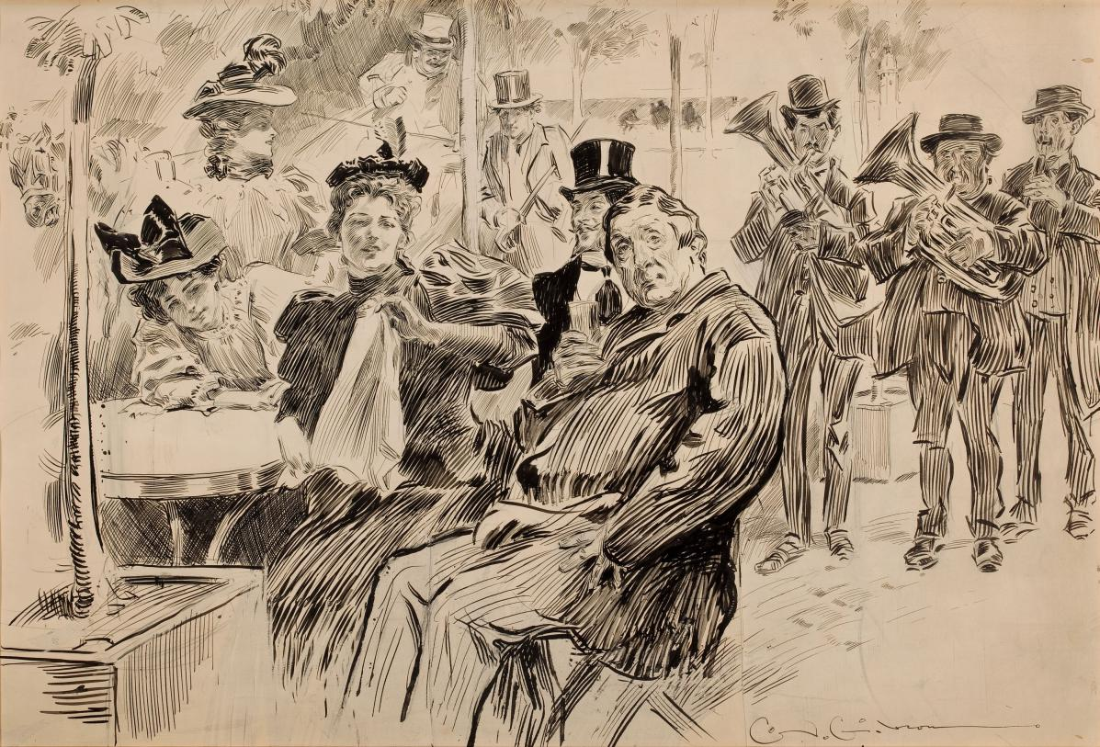
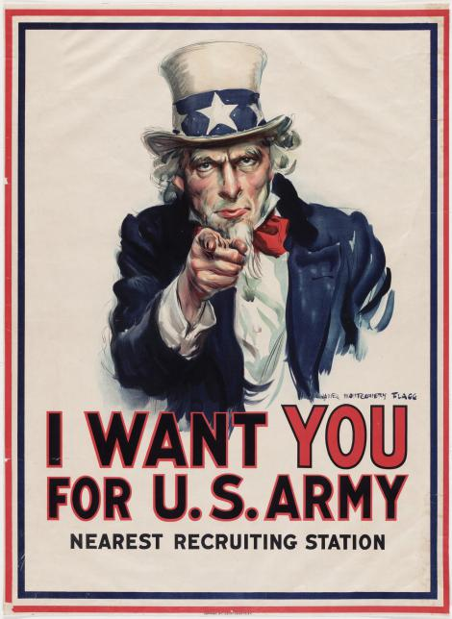
现在我给大家介绍一下活跃在19世纪末到20世纪初的一些美国插画家。这是插画的黄金时代，尤其对于采用钢笔和墨水的漫画绘制来说。这其中最伟大的有查尔斯·吉布森，他创作了一系列有名的女性形象，我们称她们为“吉布森女孩”。

詹姆斯·弗拉格有一幅作品，可能是现存的世界上最有名的插画之一。那就是他为招募士兵入伍宣传所创作的海报，在这幅海报上我们会看到山姆大叔指着观众说：“I want you”。

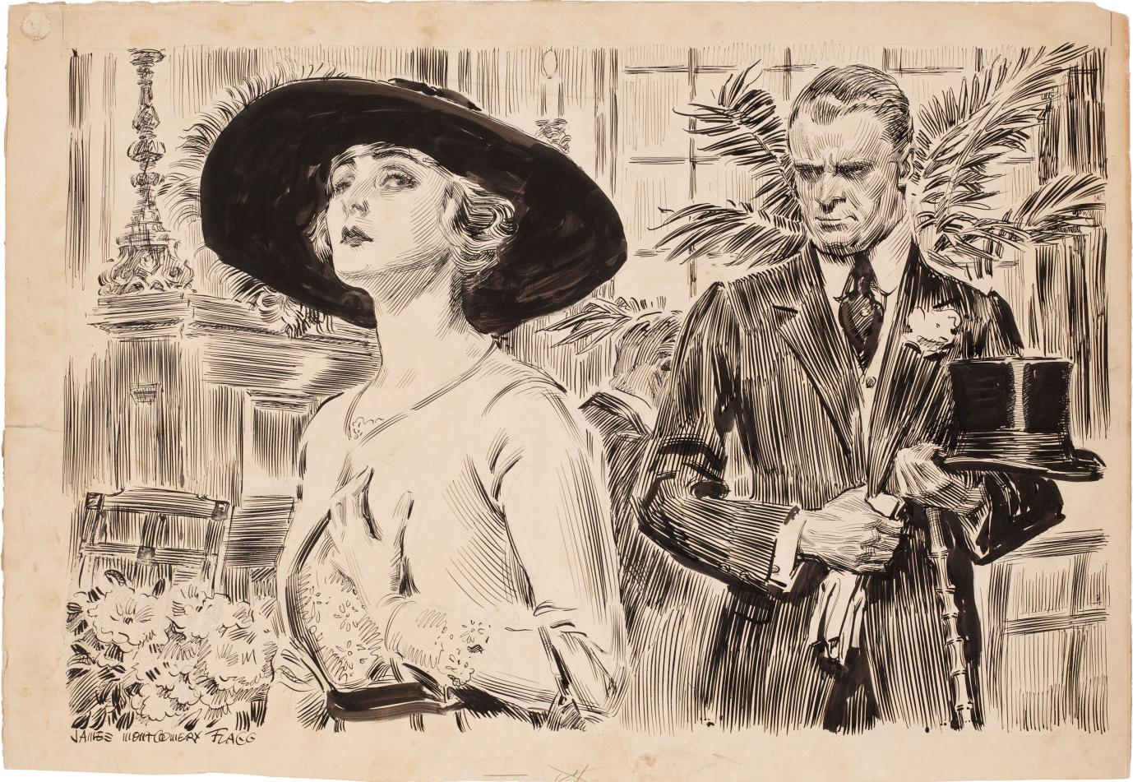
对我个人来说，这位艺术家最触动我的是他的黑白钢笔作品。在我眼里，没有任何其他人在运用这种技法上比他画得更优雅纤美了。要真正欣赏这位大师，你必须无限靠近他的画面，直到能看清他最细小的笔触线条，以及用钢笔精细绘制的墨水点和阴影线，他能够画出世界上最美妙而充满生命力的杰作。

T.S.Sullivant
T.S沙利文
T.S沙利文，我把我最喜欢的放到了最后来讲。我已经彻底研究分析过沙利文的作品，但依旧没有完全弄明白，他到底是怎么画出这些画来的。他的风格是纯粹直觉式的。他能够在一个每个人都觉得细线会更好看的地方，画一道重重的粗线，但效果居然出人意料的好；又在每个人都觉得粗线更好的地方，画上一条精致的细线，又惊艳无比，折服所有人。他的动物讽刺漫画系列，非常自然地构成了均衡的比例，但真的是无比完美！我最喜欢他的地方还有一点，就是他经常会用刀片来修正自己的失误，所以在他作品的很多细节地方，纸张被刮得非常非常薄，几乎薄如蝉翼。从某种层面来说，我想我这么喜欢沙利文，是因为他也精心雕琢着自己画面中的人物、动物以及那些没有生命的物品。就连一张桌子、一把椅子、甚至是一杯水，在他的画面中都充满着讽刺幽默的生命力。而且由于他对于刮刀的使用，经常会让我联想起我自己，还有我用来创作刮画时的那些工具。

My Illustrations
我的插画
最后作为总结，我想向大家展示一些我的插画，我希望大家能够从中看到，这些大师到底是怎么启发了我，并且这么多年来一直在为我提供创作上的灵感的。

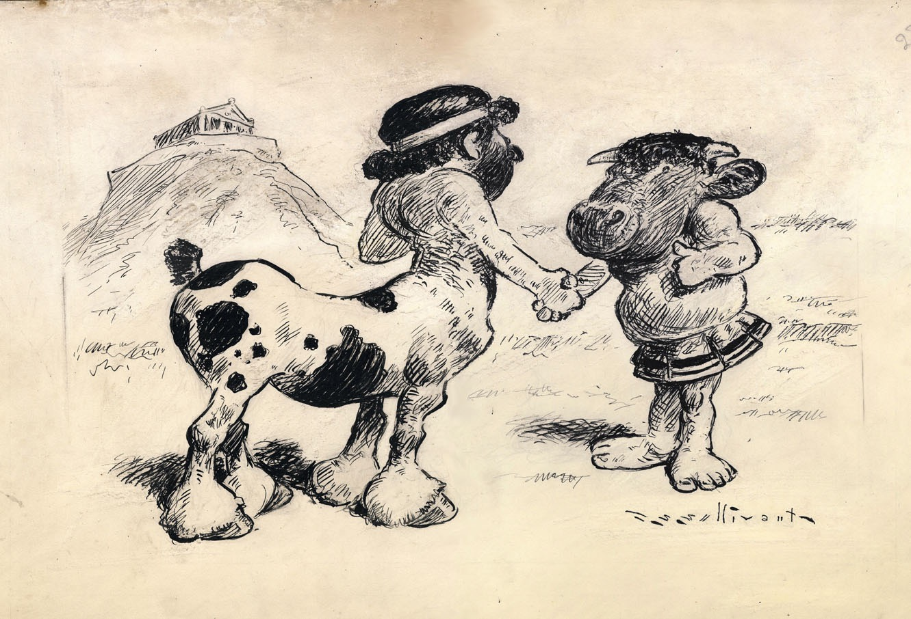
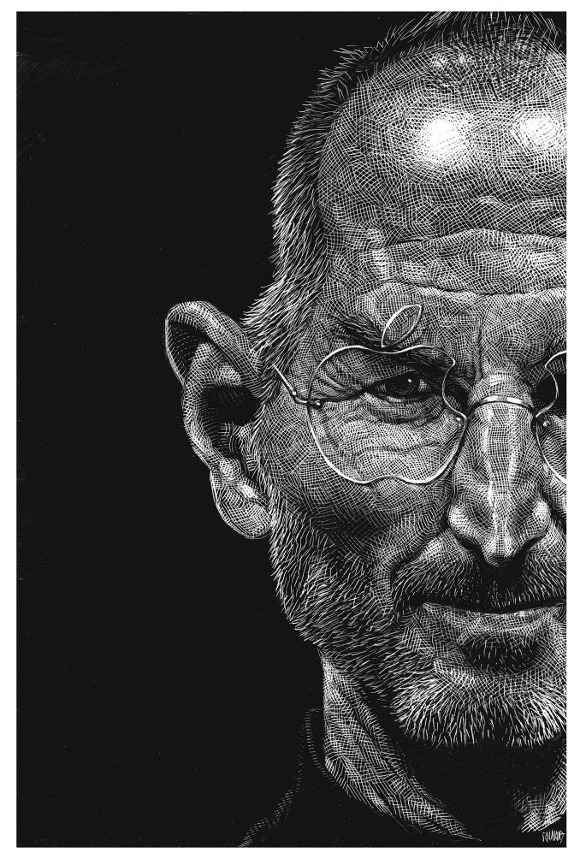
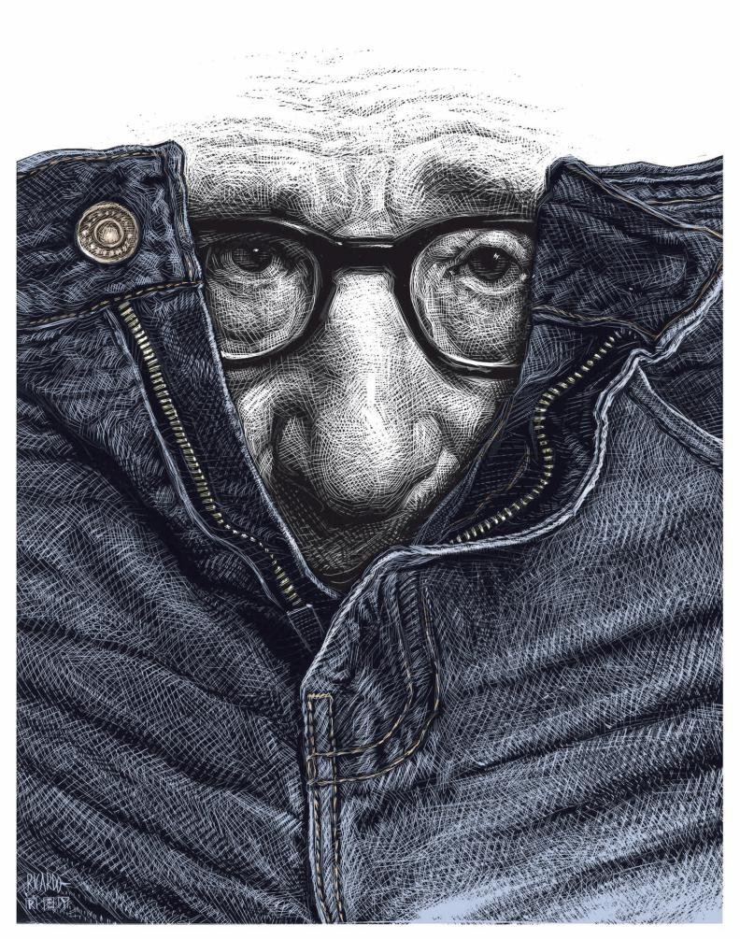
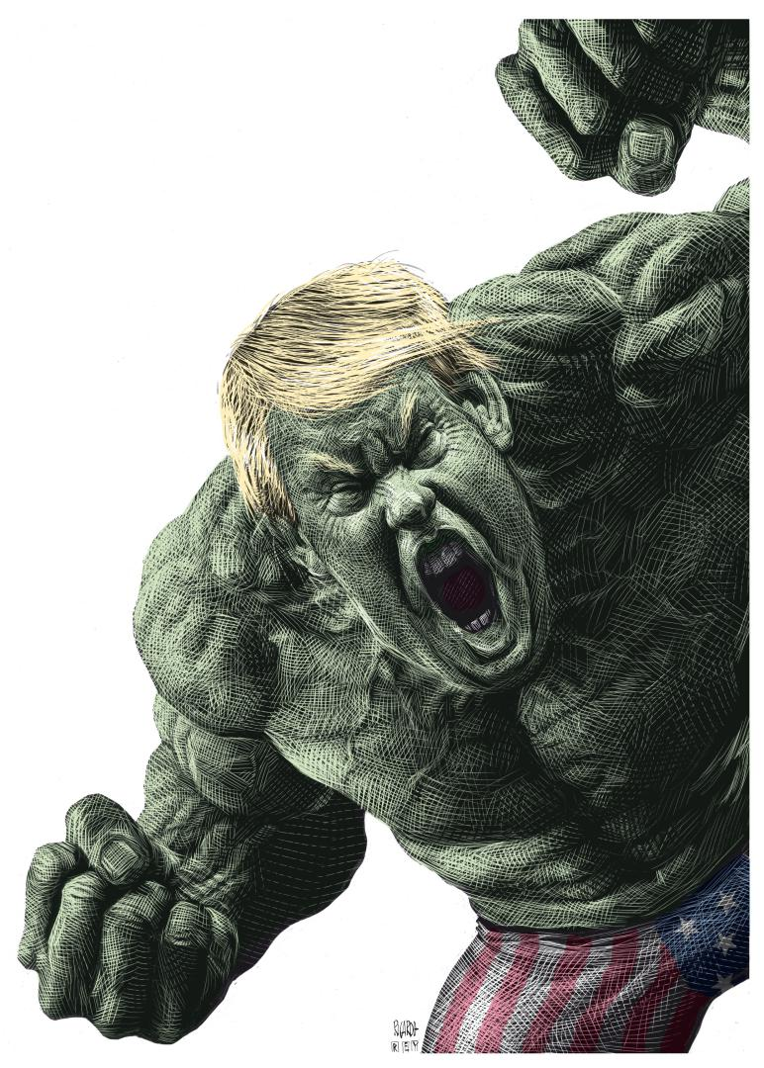
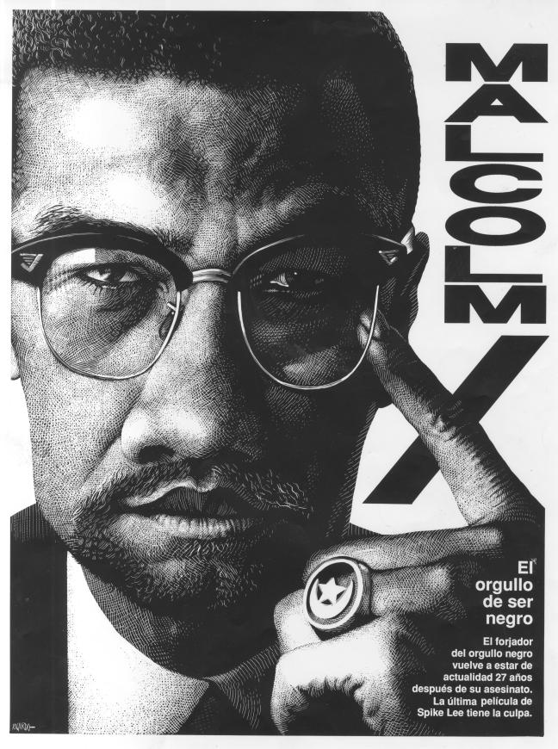

3月28日——————————————————————————————
今天我向大家展示我的创作过程，创作工具，并对我的绘画语言进行分析。
我的创作过程可以简单归纳为：想法——资料——草图——正稿。接下来我进行详细分解。
想法
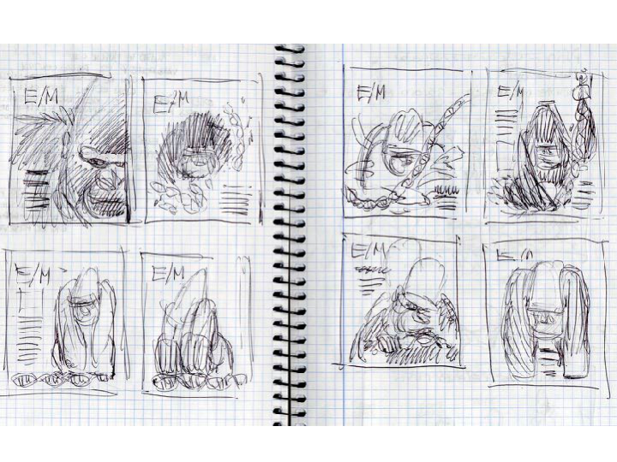
我认为想法在创作过程中是最重要和最难的步骤，因为你需要保证自己的点子是创新的。我有很多本笔记本，里面全是想法构思，一个稿件我会出很多想法，有时候多达十几个，我会在里面选择最满意的想法，然后进行下一步的工作。

资料
当我明确想法后，会去找海量的资料，通常我会找一手资料，比如在网络上、书籍中找真实的照片或者亲自去拍摄，因为使用二手资料会让你对生活的真实感知度降低，我也会看很多的优秀插画作品，比如插画年鉴等，需要注意的是，这些二手资料可以提供灵感，但你不能让这些作品的风格左右你，更不能抄袭。

草图
由于我的作品通常使用在报纸中，在我绘制草图时，会将硫酸纸覆盖在报纸上（硫酸纸是半透明的，可以透出下面的报纸版面），根据报纸的版面在硫酸纸上直接绘制草图，在草图阶段我会绘制出形象的具体造型和基础素描关系。有时候为了使作品看起来更赋戏剧感和张力，我会将草图扫描到电脑里，利用photoshop进行处理后再打印出来。

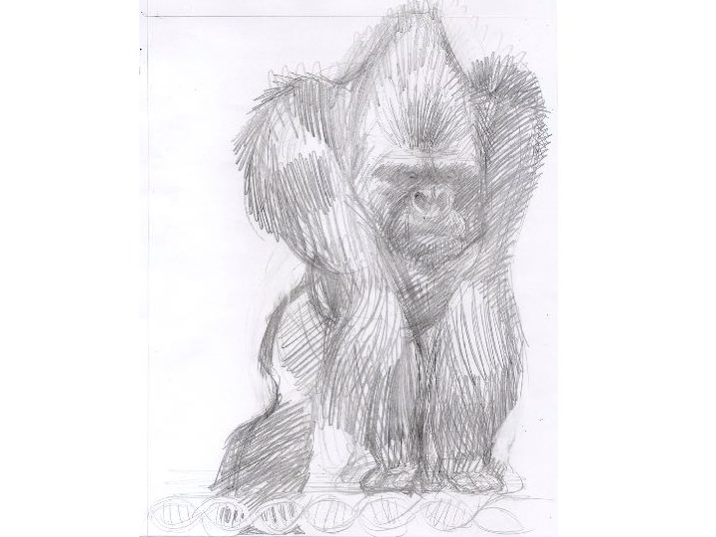
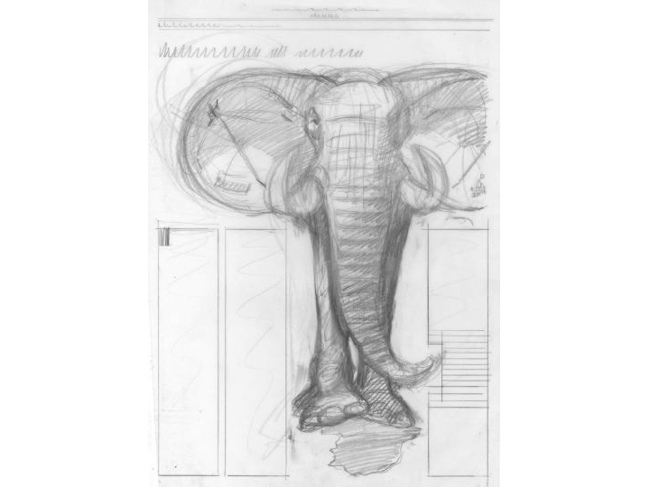
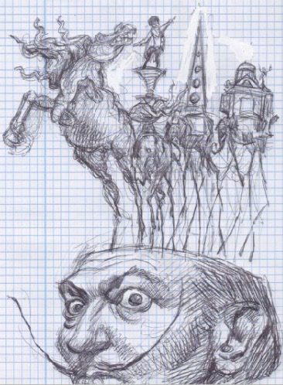
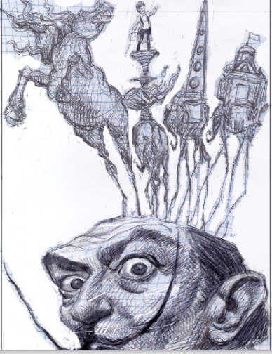

正稿
1、创作工具：
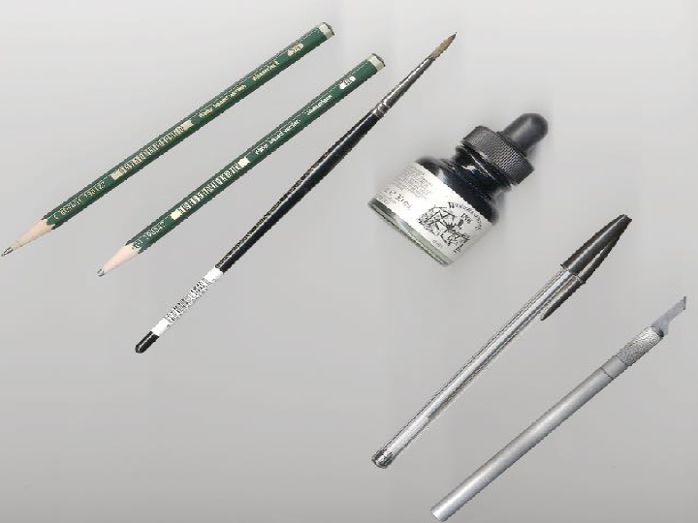
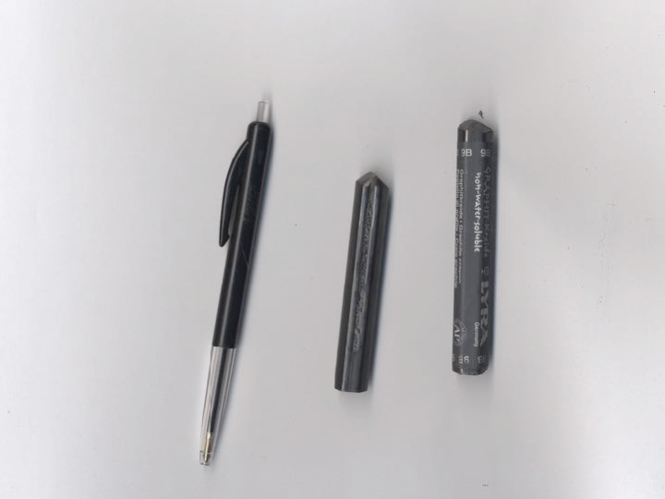
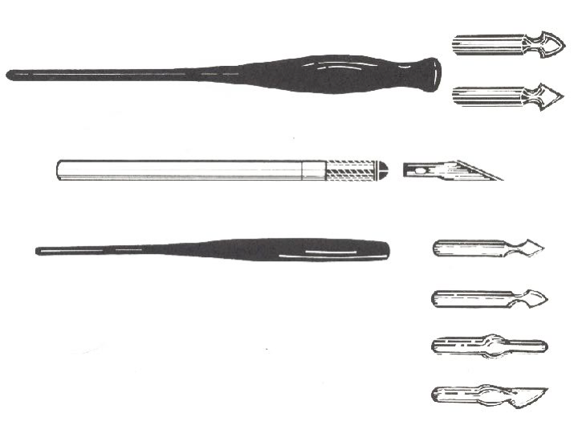
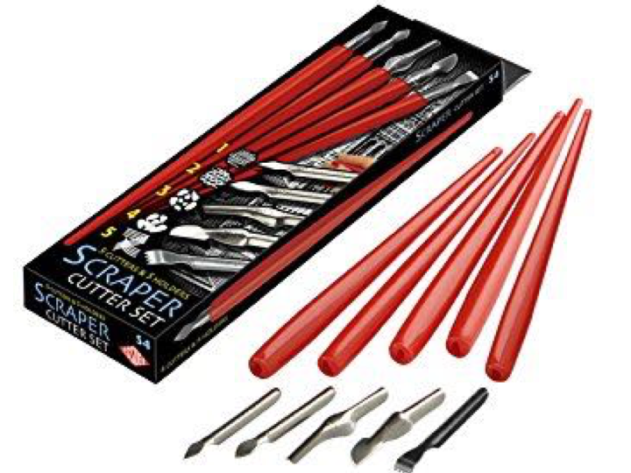
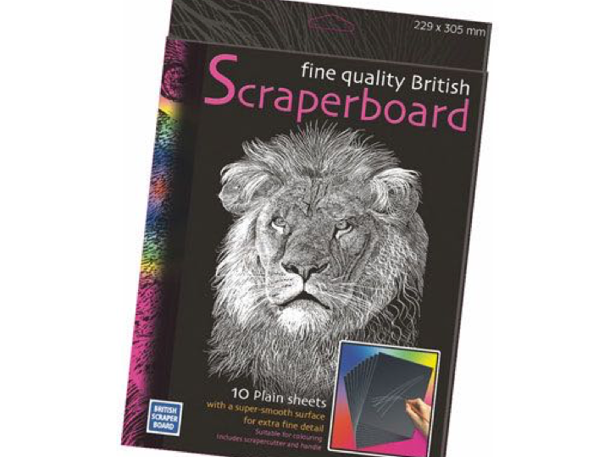
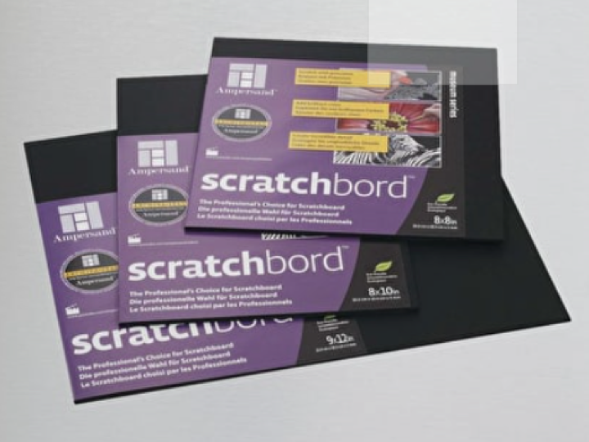

2、工作台：这是我的制图桌，资料会放在一旁进行参考。
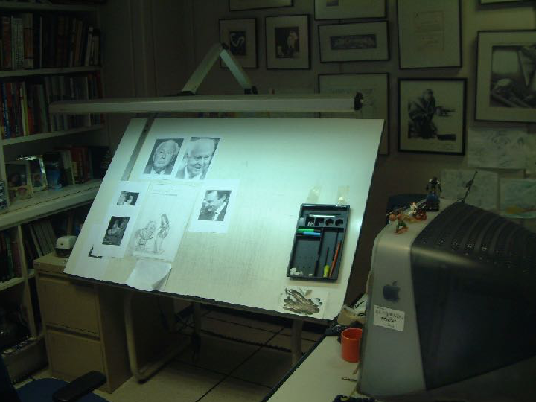

3、拷贝草图：我用较软的铅笔（比如8b铅笔）在草图背面涂满铅笔印，然后将草图放置在刻纸的合适位置，拿胶带固定好位置，之后用细的硬头笔在草图上沿着刻画物体的外形描下外轮廓，翻开草图，刻纸上便会印出物体外轮廓的铅笔痕迹。用黑色墨水沿着轮廓线以内全部涂黑，待墨水干透后，将草图放下，用细的硬头笔在刚才的轮廓线内拷贝出绘画主题的细节。
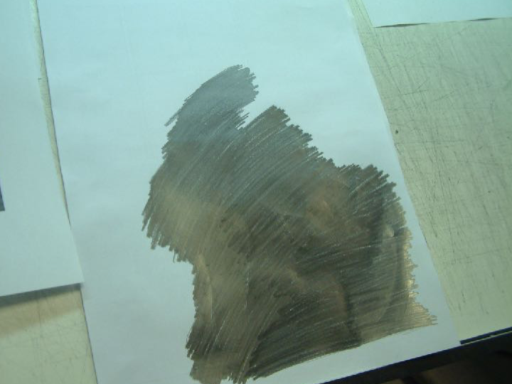

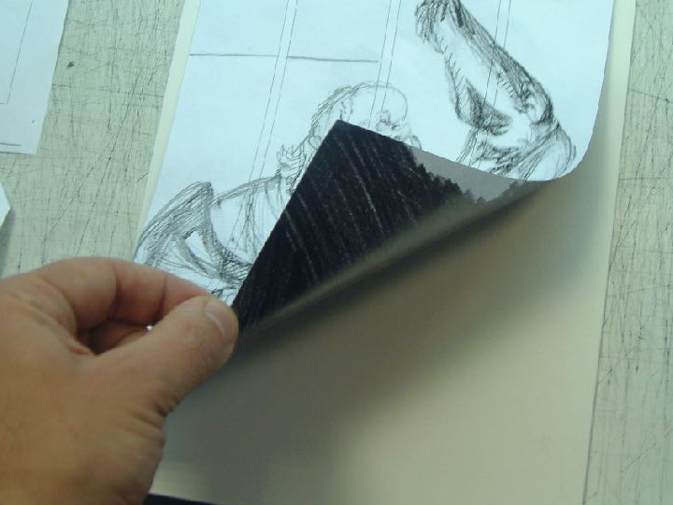
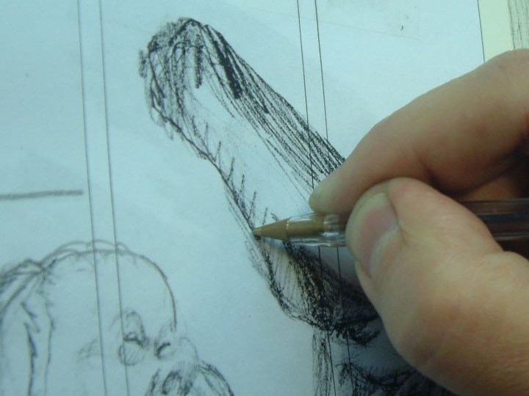
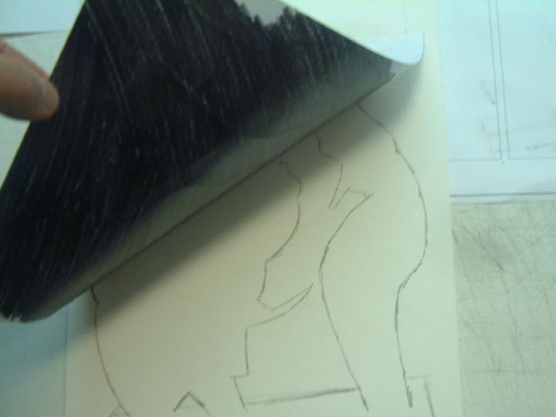
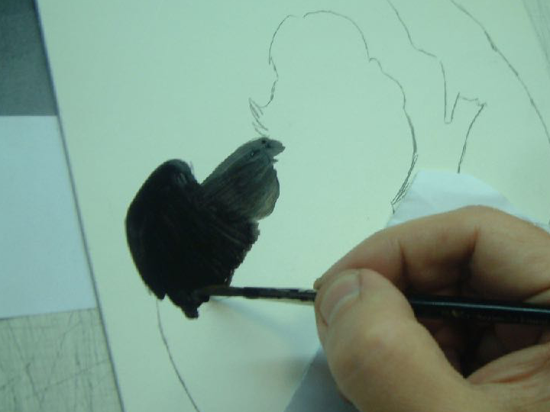
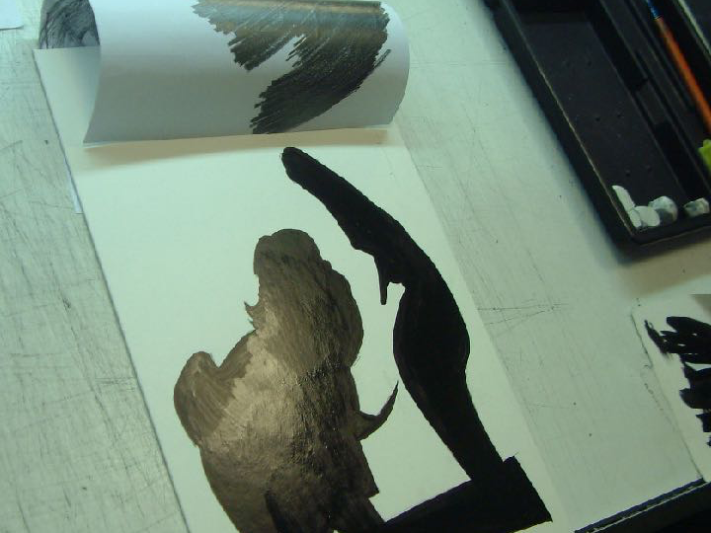
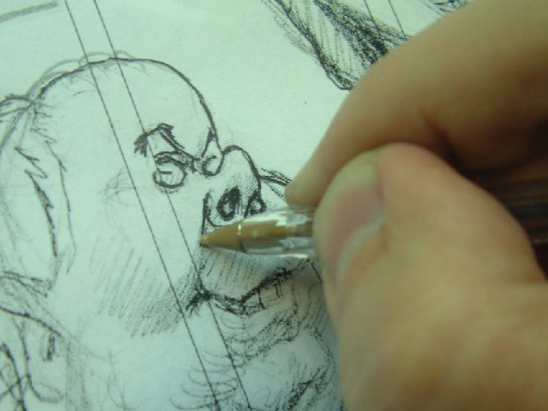
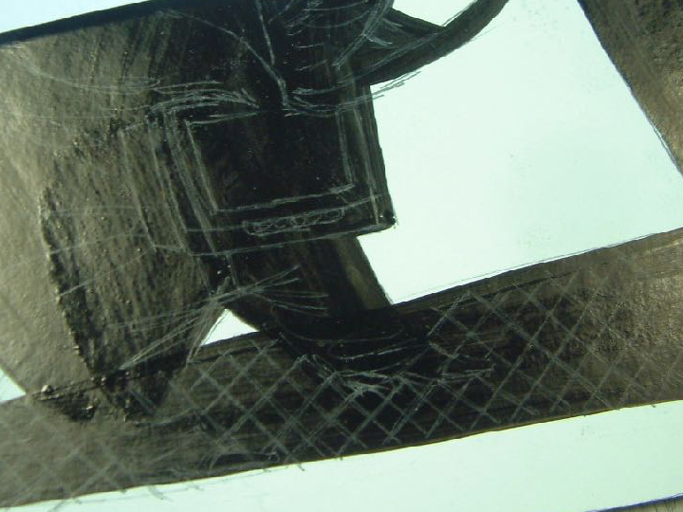
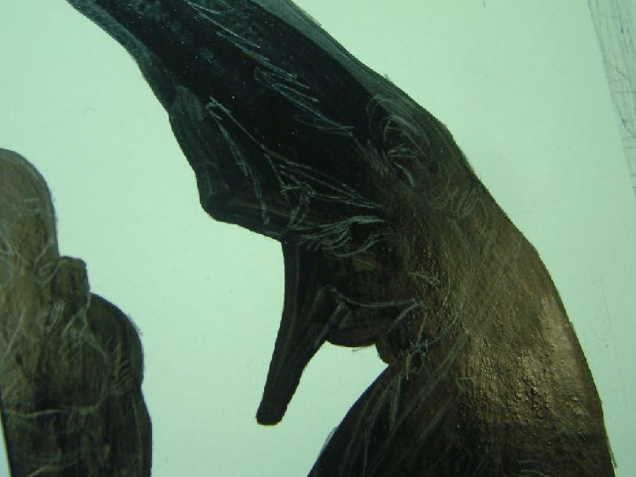

4、刻画：先用刻刀大致刻出主题位置线，然后再不断进行细化，直至作品完成。如果中间有刻画不满意的地方，可以将不满意的位置涂上墨汁重新刻画。
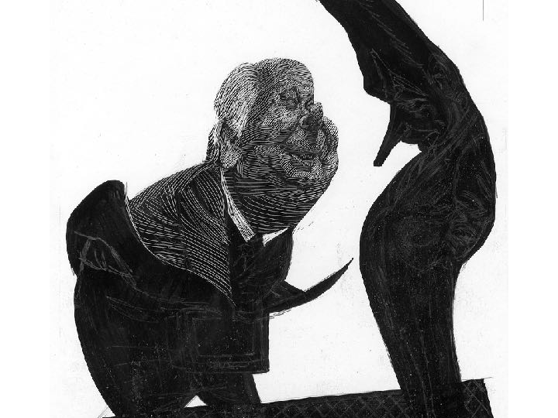
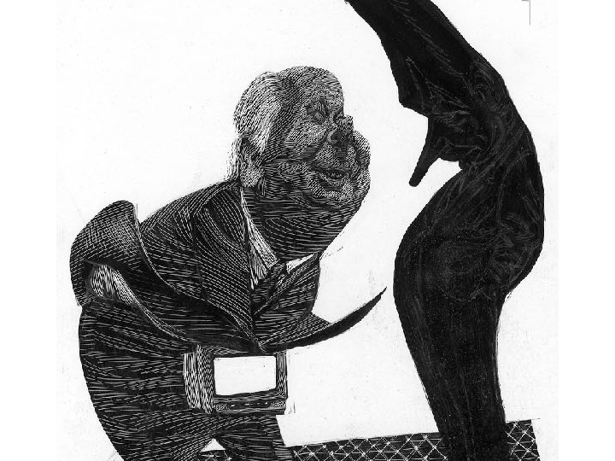
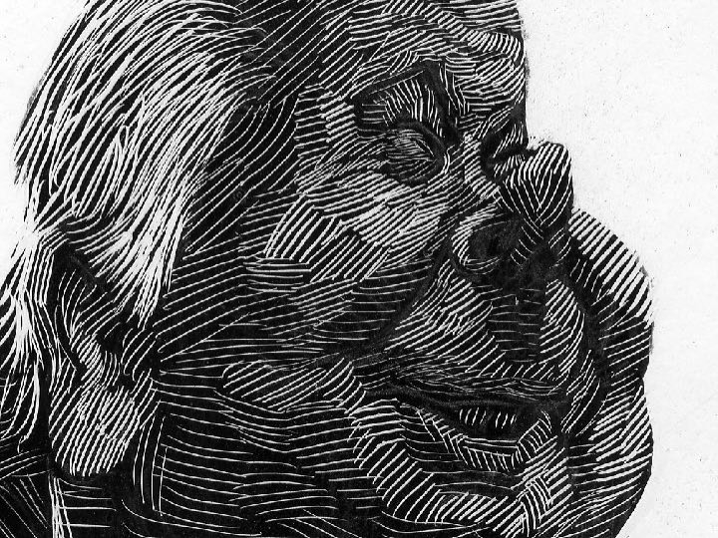
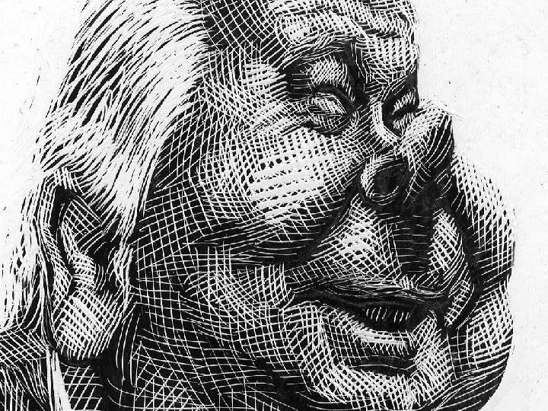
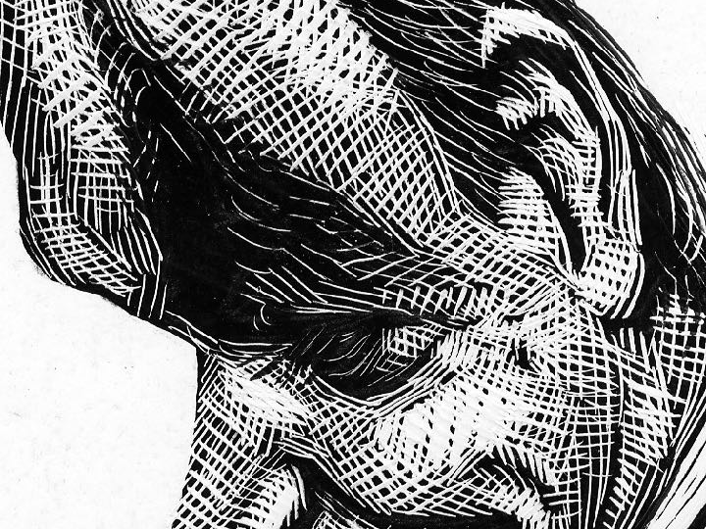

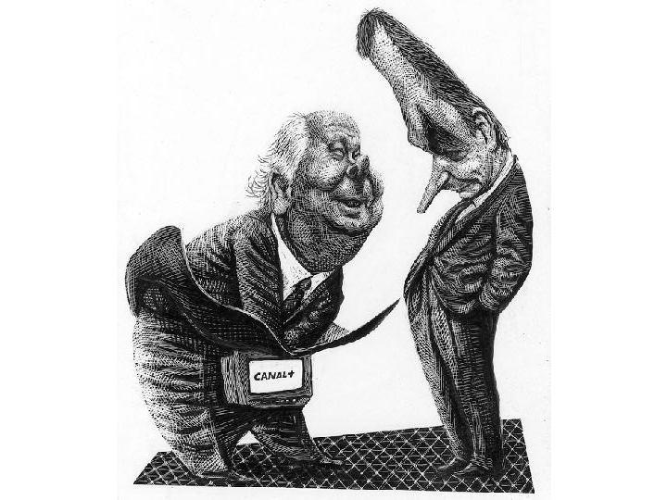
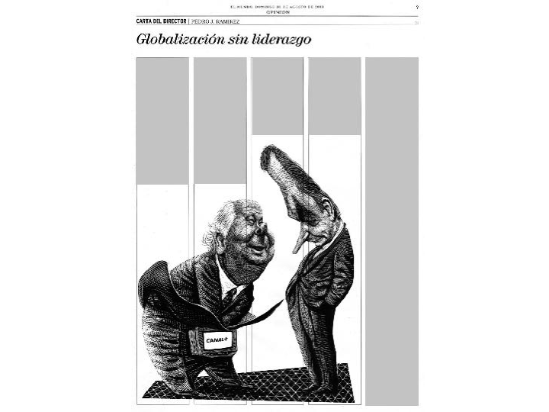
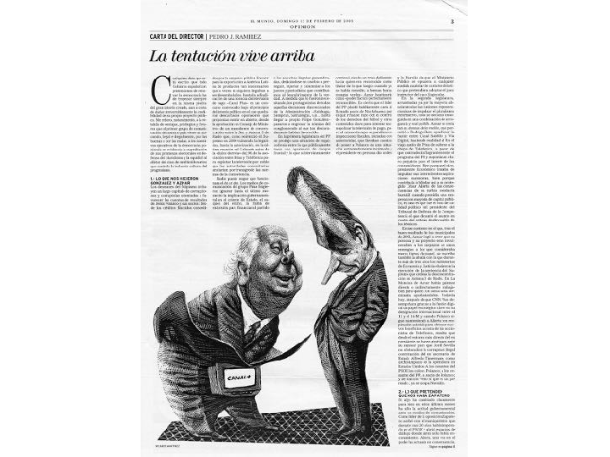

我有时候也会在专门的黑色刻画纸上刻画，先按照上面的步骤把草图拷贝到黑色刻纸上，然后拿刀直接刻画。
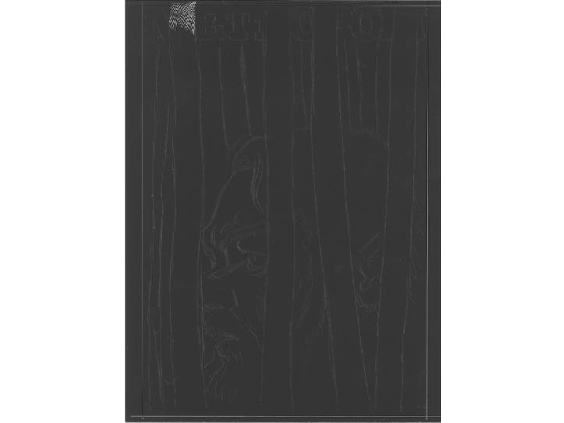
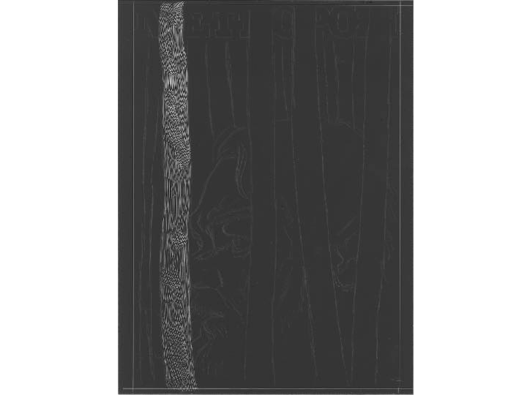
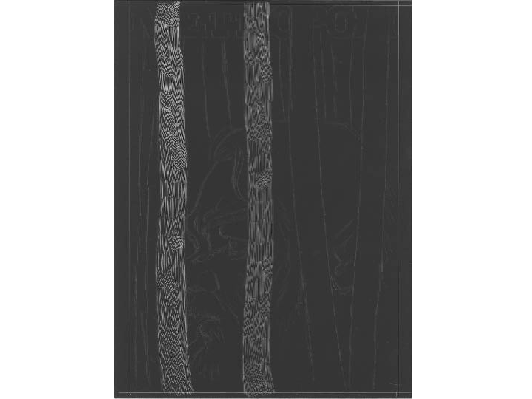
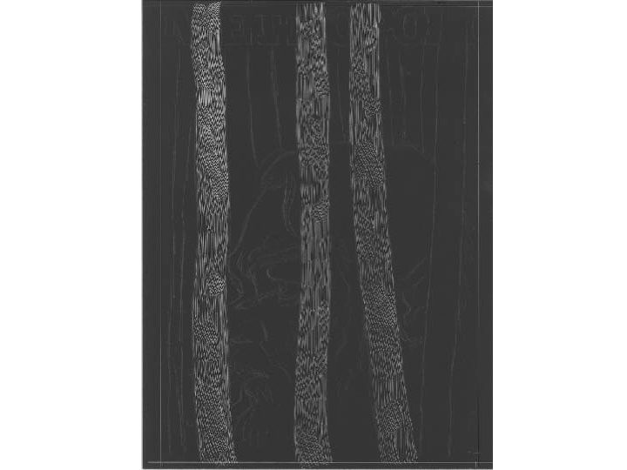
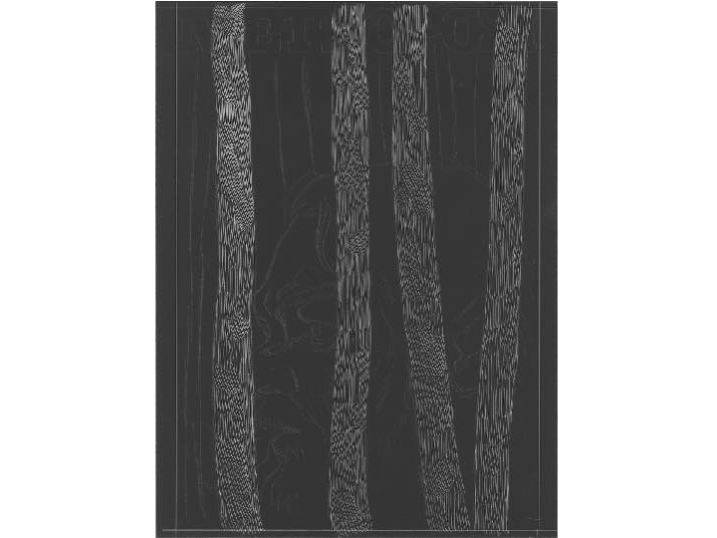
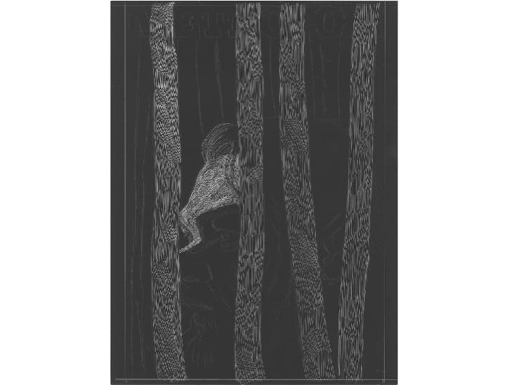
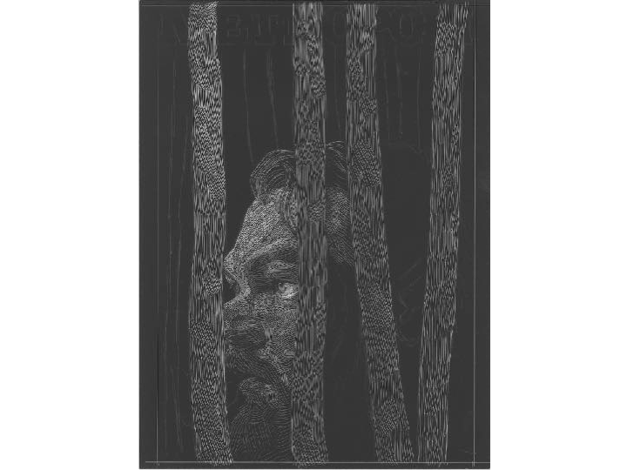
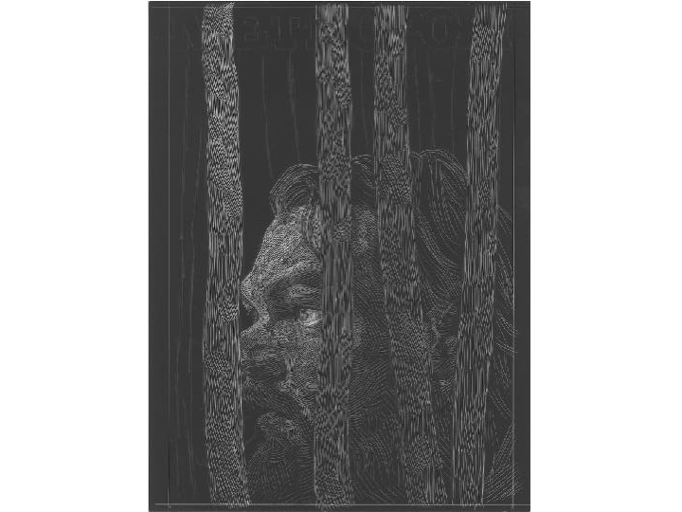
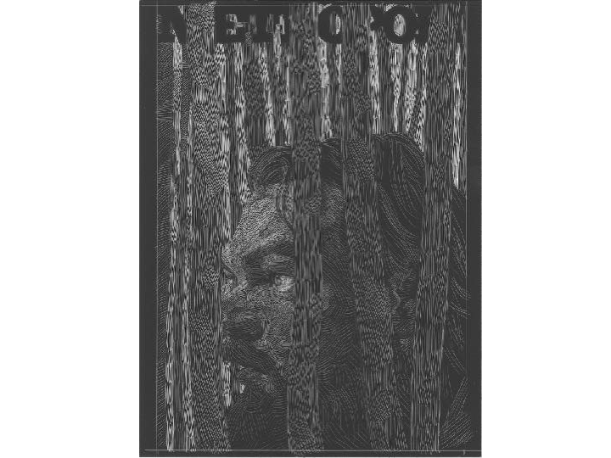
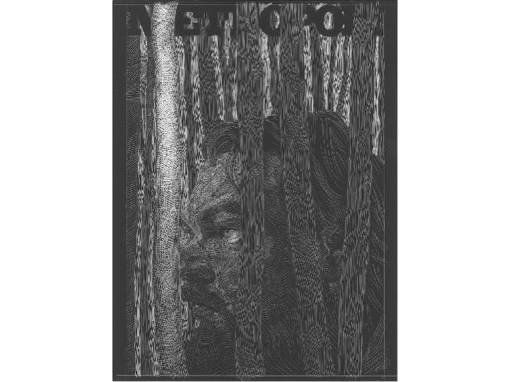
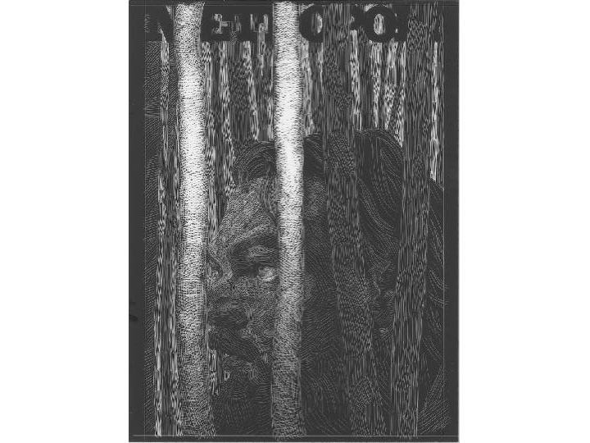
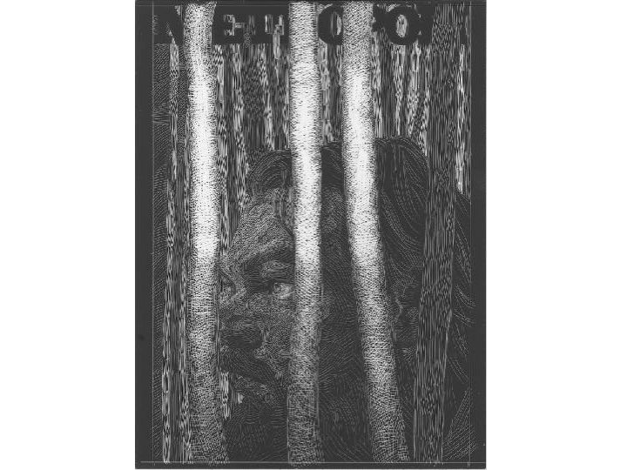
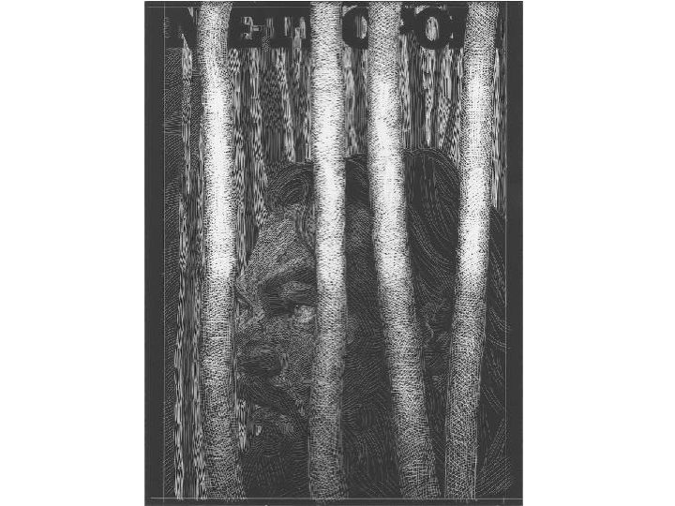
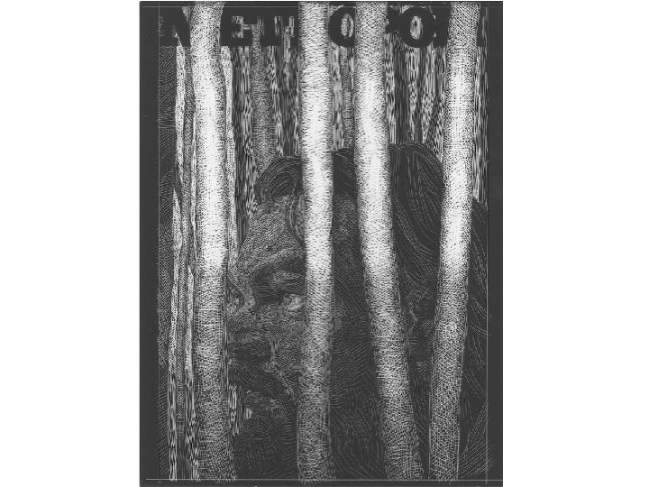
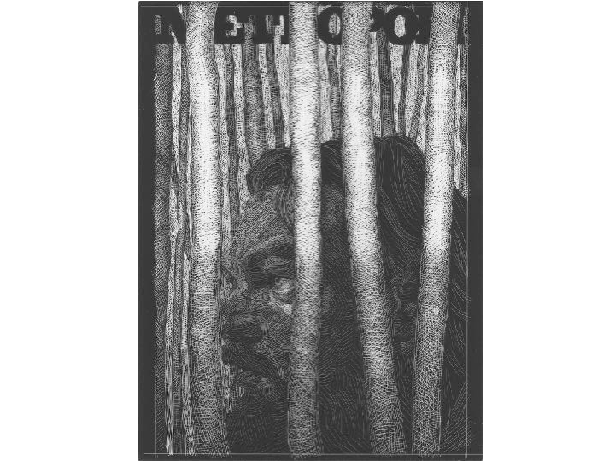
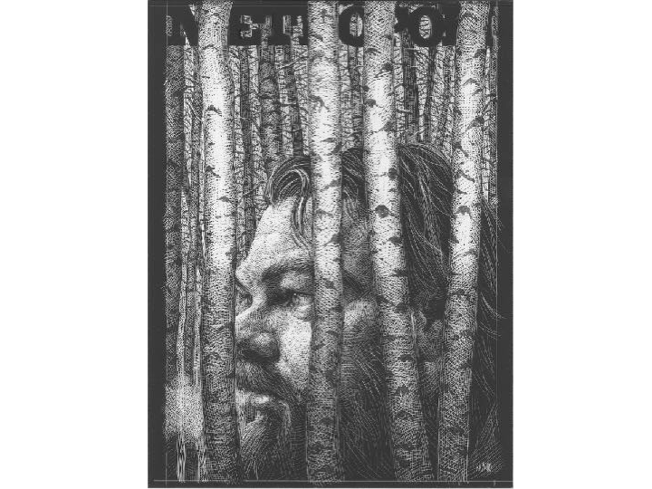

（根据记忆与笔记整理，可能与原演讲内容有出入。感谢周孟圆老师的笔记资料和胡静同学的图片资料提供。——整理人吴莹莹）

